**Проект «Служебные телефоны»**

**Оглавление**

1. Задание…………………………………………………………….........................2
2. Инфологическая модель………………………………………………………….3
3. Простые запросы……………………………………………………….....…….3-4
4. Сложные запросы……………………………………………………………….4-5
5. Триггер и процедура……………………………………………………………6-7

**Задание:**

Служебные телефоны.

Компания хранит сведения о своих сотрудниках в формате: уникальный номер сотрудника, фамилия, адрес, дата рождения, название должности. Дата зачисления на должность, номер отдела, в котором работает сотрудник.

Каждому сотруднику компания предоставляет служебную сотовую связь (ССС) в формате лимита оплачиваемых компанией разговоров в месяц. Хранится код сотрудника, номер телефона и предоставленный ему лимит в рублях.

Каждый месяц компания получает счет от оператора мобильной связи. Каждый счет имеет номер, дату выставления, месяц и год, за который выставлен счет, общую сумму счета. В строках счета перечислены номера телефонов и сумма к оплате по каждому телефону за указанный период.

Компания сама оплачивает эти счета оператору мобильной связи.

Каждый месяц после получения счета в компании формируются данные о превышениях лимита. Заносится номер телефона, сумма превышения лимита и месяц, и год, в котором это превышение произошло.

Превышение лимита должно быть оплачено самим сотрудником. Данные об оплате также хранятся в превышениях лимита. Для этого предусмотрена дата погашения лимита превышения лимита. Если дата погашения отсутствует, то сотрудник еще не погасил задолженность.

Оплата производится сотрудниками через банк, из которого каждый месяц поступает платежка. Каждая платежка имеет номер и дату создания. В каждой строке платежки указаны: номер телефона, полученная сумма, месяц и год, за который сделан платеж.

**Инфологическая модель**

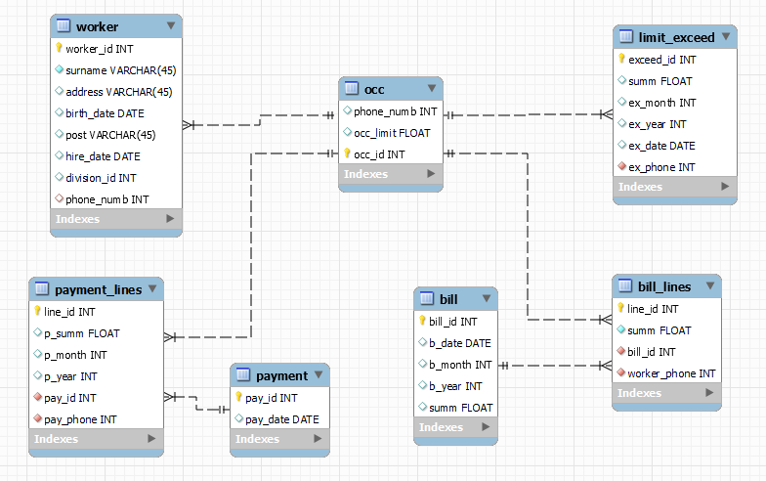

**Простые запросы**

1. Показать превышение лимита по каждому телефону за март 2020 года.

SELECT summ, exceed_phone

FROM limit_exceed

WHERE ex_month=3 AND ex_year=2020;

1. Показать общую сумму превышений лимита за март 2020 года.

SELECT SUM(summ)

FROM limit_exceed

WHERE ex_month=3 AND ex_year=2020;

1. Показать все счета, выставленные за последние 60 дней.

SELECT bill_id

FROM bill

WHERE datediff(now(),b_date)<=60;

1. Показать дату рождения самого молодого сотрудника.

SELECT MAX(birth_date)

FROM worker

1. Показать среднюю сумму счетов за первое полугодие 2020 года.

SELECT AVG(summ)

FROM bill

WHERE b_year=2020 AND b_month BETWEEN 1 AND 6;

1. Показать сколько служебных телефонов имеют префикс 903.

SELECT COUNT(*)

FROM occ

WHERE phone_numb LIKE '903%';

**Сложные запросы**

1. Сформировать отчет о превышениях лимита в марте 2020 года по форме: Фамилия сотрудника, номер телефона, величина превышения лимита.

SELECT surname, ex_phone, summ

FROM worker JOIN limit_exceed ON worker.phone_numb=limit_exceed.ex_phone

WHERE ex_month=3 AND ex_year=2020

1. Показать сколько сотрудников каждого отдела превысили лимит разговоров в марте 2020 года.

SELECT post, COUNT(*) as ex_kol

FROM worker JOIN limit_exceed ON worker.phone_numb=limit_exceed.ex_phone

WHERE ex_month=3 AND ex_year=2020

GROUP BY post;

1. Показать все сведения о самом старом по возрасте сотруднике.

SELECT *

FROM worker

WHERE birth_date=(SELECT MIN(birth_date) FROM worker);

1. Показать фамилии и номера отделов сотрудников, у которых нет служебных телефонов.

SELECT surname, division_id

FROM worker LEFT JOIN occ USING(phone_numb)

WHERE phone_numb IS NULL;

1. Показать список сотрудников отдела ХХХ, которые в марте 2020 года не превышали лимита.

select surname from worker w left join

(select ex_phone from limit_exceed where ex_month = 3 and ex_year = 2020) march_exceeded

on w.phone_numb = march_exceeded.ex_phone

where

march_exceeded.ex_phone is NULL

1. Показать сведения о сотрудниках. Чаще всех превышавших лимит в 2020 (с помощью view).

CREATE VIEW exceed_maxer (phone, ex_kol) AS

SELECT ex_phone, COUNT(*)

FROM limit_exceed

WHERE ex_year = 2020

GROUP BY ex_phone;

SELECT *

FROM worker JOIN exceed_maxer ON worker.phone_numb=exceed_maxer.phone

WHERE ex_kol = (SELECT MAX(ex_kol) FROM exceed_maxer);

**Триггеры и хранимые процедуры**

Разработать процедуру, которая будет получать на вход номер счета от оператора связи. В процедуре реализовать вычисление и сохранение в БД превышений лимитов по каждому телефону за соответствующий месяц.

Реализовать триггер, который будет срабатывать при занесении в БД новой строки счета. В триггере реализовать вычисление превышения лимита для соответствующего телефона за соответствующий месяц.

CREATE DEFINER=`root`@`localhost` PROCEDURE `count_exceed`(bill_num integer)

BEGIN

DECLARE M, Y integer;

DECLARE done integer DEFAULT 0;

DECLARE phone integer;

DECLARE w_sum, w_limit float;

DECLARE C1 CURSOR FOR SELECT worker_phone, summ, occ_limit

FROM bill_lines JOIN occ ON bill_lines.worker_phone = occ.phone_numb

WHERE bill_id = bill_num;

DECLARE EXIT HANDLER FOR SQLSTATE '02000'

SET done = 1;

SELECT b_month, b_year INTO M, Y

FROM bill WHERE bill_id = bill_num;

OPEN C1;

WHILE done = 0 DO

FETCH C1 INTO phone, w_sum, w_limit;

IF w_sum > w_limit THEN

INSERT INTO limit_exceed VALUES(NULL, w_sum-w_limit, M, Y, NULL, phone);

END IF;

END WHILE;

END

CREATE DEFINER=`root`@`localhost` TRIGGER `bill_lines_AFTER_INSERT` AFTER INSERT ON `bill_lines` FOR EACH ROW BEGIN

DECLARE M, Y integer;

DECLARE w_limit float;

SELECT b_month, b_year INTO M, Y

FROM bill

WHERE bill_id = new.bill_id;

SELECT occ_limit INTO w_limit

FROM occ

WHERE phone_numb = new.worker_phone;

IF new.summ > w_limit THEN

INSERT INTO limit_exceed VALUES(NULL, new.summ-w_limit, M, Y, NULL, new.worker_phone);

END IF;

END